F/I/4.2/03/01 – wyd. 7 z dn. 12.04.2016 r.
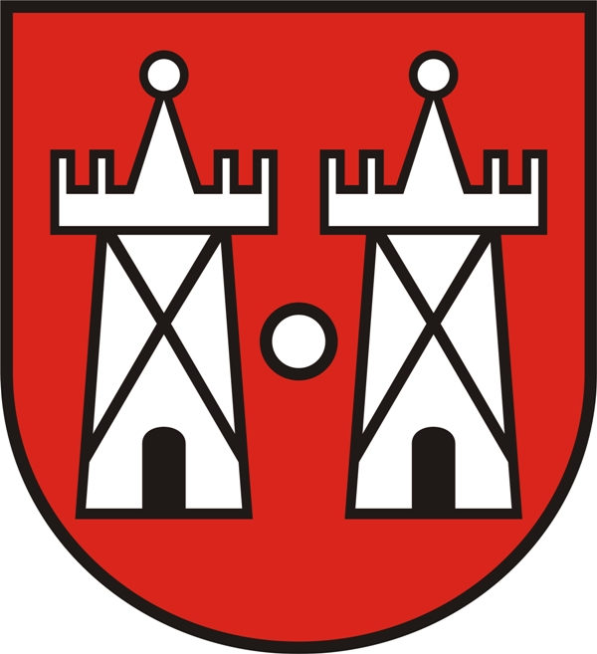 | KARTA INFORMACYJNA | USC.K1
 |  | Strona 1 z 2
 | ZAŚWIADCZENIE STWIERDZAJĄCE BRAK OKOLICZNOŚCI WYŁĄCZAJĄCYCH ZAWARCIE MAŁŻEŃSTWA PRZED DUCHOWNYM (ŚLUB KONKORDATOWY) | Wydanie: 2
Data wydania:
12.09.2016 r.

Podstawa prawna:
1.Ustawa Prawo o aktach stanu cywilnego z dn. 28 listopada 2014 r.- art. 76
2.Kodeks rodzinny i opiekuńczy z dn. z dn.25 lutego 1964 r.- art. 1§2, art. 4¹
3. Ustawa o płacie skarbowej z dn. 16 listopada 2006 r.
4. Konkordat z dn. 28.07.1993 r.-art.10
5.Rozporządzenie Ministra Finansów z dn. 28 września 2007 r. w sprawie zapłaty opłaty skarbowej

I Wymagane dokumenty
1.Dowody osobiste osób zamierzających zawrzeć związek małżeński-do wglądu
W przypadku, gdy jedna z osób jest cudzoziemcem:
- Odpis aktu urodzenia wraz z tłumaczeniem dokonanym przez tłumacza przysięgłego
- Dokument stwierdzający, że zgodnie z właściwym prawem może zawrzeć małżeństwo
- Dokument tożsamości (paszport, karta stałego pobytu, ważna wiza lub inny dokument uprawniający do pobytu w Polsce)-do wglądu

II Opłaty
Opłata skarbowa za sporządzenie aktu małżeństwa-84 zł
Opłatę należy wnieść w Kasie Urzędu Miejskiego w Płońsku - parter budynku, kasa czynna pon. od godz.8:00 –18:00 (przerwy 11:00 –11:30, 15:00 – 16:00) wt.- pt. od godz. 8:00 – 15:15 (przerwa 11:00 – 11:30) lub bezgotówkowo na konto Urzędu – nr rachunku 30 8230 0007 0004 5636 2000 0001 (Bank Spółdzielczy w Płońsku)

Osoby zamierzające zawrzeć małżeństwo na terenie innego USC, opłatę uiszczają na konto gminy, na terenie której odbędzie się ślub

III Termin załatwienia sprawy
Niezwłocznie

F/I/4.2/03/01 – wyd. 7 z dn. 12.04.2016 r.
 | KARTA INFORMACYJNA | USC.K1
 |  | Strona 2 z 2
 | ZAŚWIADCZENIE STWIERDZAJĄCE BRAK OKOLICZNOŚCI WYŁĄCZAJĄCYCH ZAWARCIE MAŁŻEŃSTWA PRZED DUCHOWNYM (ŚLUB KONKORDATOWY) | Wydanie: 2
Data wydania:
12.09.2016 r.

V Jednostka odpowiedzialna
Urząd Stanu Cywilnego, ul. Płocka 39, 09-100 Płońsk.
pon. 8.00-18.00, wt.-pt. 8.00-16.00
Przyjęcie dokumentów/Załatwienie sprawy:
Urząd Stanu Cywilnego (wejście od ul.1 –ego Maja lub ul. ZWM)
tel. 023 662 29 09
e-mail: plonsk@plonsk.pl

V Uwagi
Zaświadczenie jest ważne przez 6 miesięcy od daty wystawienia.

Opracowała/data | Sprawdził/Zatwierdził/Data | Nr egz.
B.Cywińska-Różycka,12.09.2016 r.  Podinspektor | A.Szymańska, 13.09.2016 r.  Z-ca kierownika

